… Elige el bien y vivirás Dt 30,20

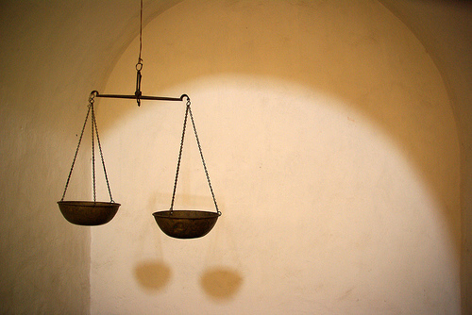

Hna. Mª José Inúñez

Hna. Rocío Mayayo

Retiro Febrero 2009
…sin embargo en circunstancias de crisis la palabra de otro puede salvarnos de pensar o decir tonterías, puede cuando menos evitarnos un silencio atroz, facilitándonos la expresión que no encontramos o no tendríamos de nuestro propio interior.
Estamos a punto o acabamos de entrar en el tiempo de Cuaresma y la Escritura nos regala una gran liturgia universal. El cosmos, toda la tierra, todos los pueblos y colectivos, todo ser humano, cada hombre y mujer… tú y yo delante del que es, el que era y el que está a punto de llegar (Ap 1,8), porque el tiempo está cerca, al pie de la historia, a las puertas del momento decisivo (cfr. Ap 1,3).
Quizá has comenzado este largo camino hacia la pascua de Jesús aceptando su invitación primera: Hoy pongo ante ti la vida y la muerte, el bien y el mal, elige el bien y vivirás (Dt 30, 15-20).
Acoge este tiempo que se te regala. Es un tiempo de crisis en este sentido: siempre hay una opción que hacer, una decisión que tomar, una determinación que seguir, una elección que confronta… cada día una palabra es oportuna y no otra, una mirada acertada y no otra, un gesto desencadenante de vida y no otro, un compromiso que dignifica más y no otro… cada día una opción entre el bien, lo bueno y lo mejor.


Un tiempo de crisis que no es ni negativo ni angustioso, que no está carente de sentido ni vacío de razones y motivos para caminar, sino más bien lleno de oportunidades de mayor fidelidad y de más felicidad, colmado de coincidencias, de enfoques varios, de posibilidades ilimitadas, de elecciones ganadoras…
Y repleto de promesas deseables que nos llenan de alegría y de ganas de alcanzarlas y de disfrutarlas sólo al escucharlas:
…escribiré para siempre tu nombre en el libro de la Vida.
…te quedarás siempre en la casa de Dios y grabaré sobre ti mi nombre.
…entraré en tu casa y te sentarás conmigo y yo contigo.
…comerás del árbol de la vida que está en el paraíso de Dios.
…vivirás para siempre.
…comerás de lo mío y te daré una piedra blanca en la que está escrito un nombre que sólo tú conocerás.
…tendrás el lucero de la mañana que pone a raya las tinieblas.
Un tiempo y un espacio de discernimiento, de criba, de sopesar buenas razones, de sincerar motivaciones, de equilibrio en la complejidad. Un tiempo y un espacio de posibilidad, “de vuelta”: volver a pensar, volver a poner en discusión, volver a discernir el propio y el común modo de vivir.
Estás en presencia de Jesucristo Juez del universo, Bien supremo, dador de Vida. Él es tu confidente, tu amigo, el punto de luz que le falta a tus ojos. Quien te confronta y te sugiere.
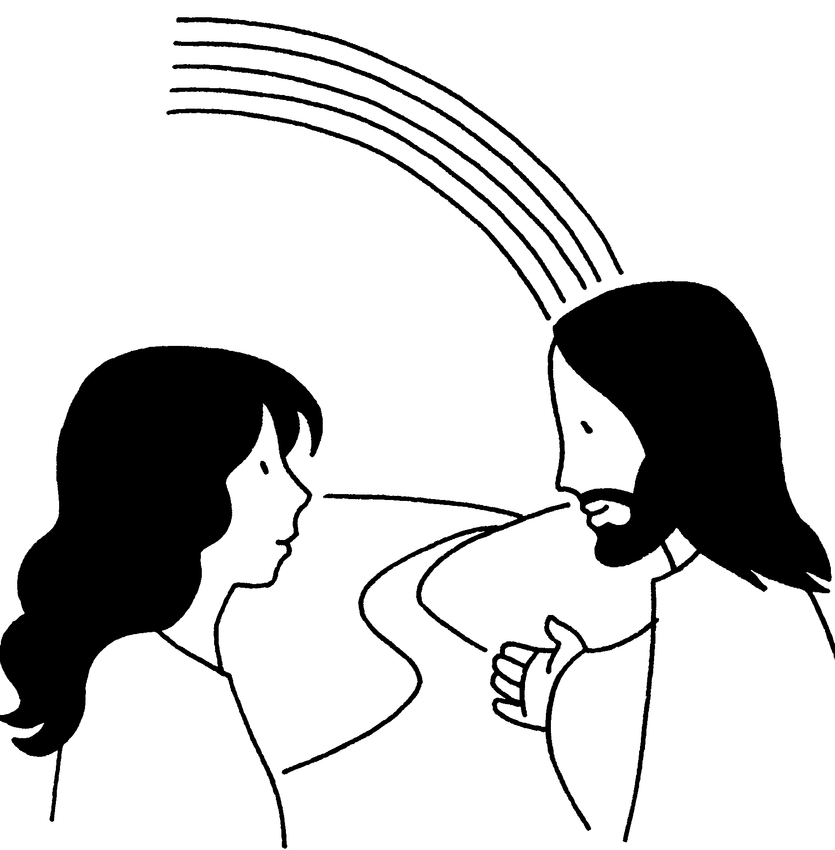
No ha venido a amenazarte ni a hacerte un reproche, ni siquiera a acompañarte en el balance de tu vida, sino a que busquéis juntos nuevas veredas, sendas más acordes al bien mayor que intuyes como realización de tu vida y de tu vocación. Ha venido a escuchar contigo lo que el Espíritu dice y te dice en este momento de la historia.
Ábrete a la realidad que te circunda, a lo que acontece en tu comunidad, en tu medio de trabajo y de relación, lo que acontece a tus vecinos, en tu barrio, en tu ciudad, en tu país o en el otro extremo del planeta.
Contémplate a ti misma ajena a ti, capaz de discriminar en objetividad los movimientos de tu corazón, sus latidos y sus hábitos. No temas el desierto de la indeterminación pues es el Espíritu de Dios quien te ha empujado hasta aquí. Y en esta indeterminación se te hablará al corazón.
Sé paciente y no olvides que la paciencia de Dios es nuestra salvación (1 Pe 3,15). Lee, escudriña, escucha y sólo después opta. Osa desafiar la sabiduría popular que reza: “lo mejor es enemigo de lo bueno”. Sé audaz y decídete por la dicha, elige la bienaventuranza, la vida.
“Dichoso el que lea, y dichosos los que escuchen este mensaje profético y cumplan lo que está escrito en él. Porque el momento decisivo está a las puertas” (Ap 1,3)

Cuaresma 2009… optando por la vida
Para entrar en la Pascua de Jesús, en la Pascua de la Vida…
Hoy pongo ante ti la vida y la muerte, el bien y el mal.
Elige el bien y vivirás (Dt 30, 15-20)
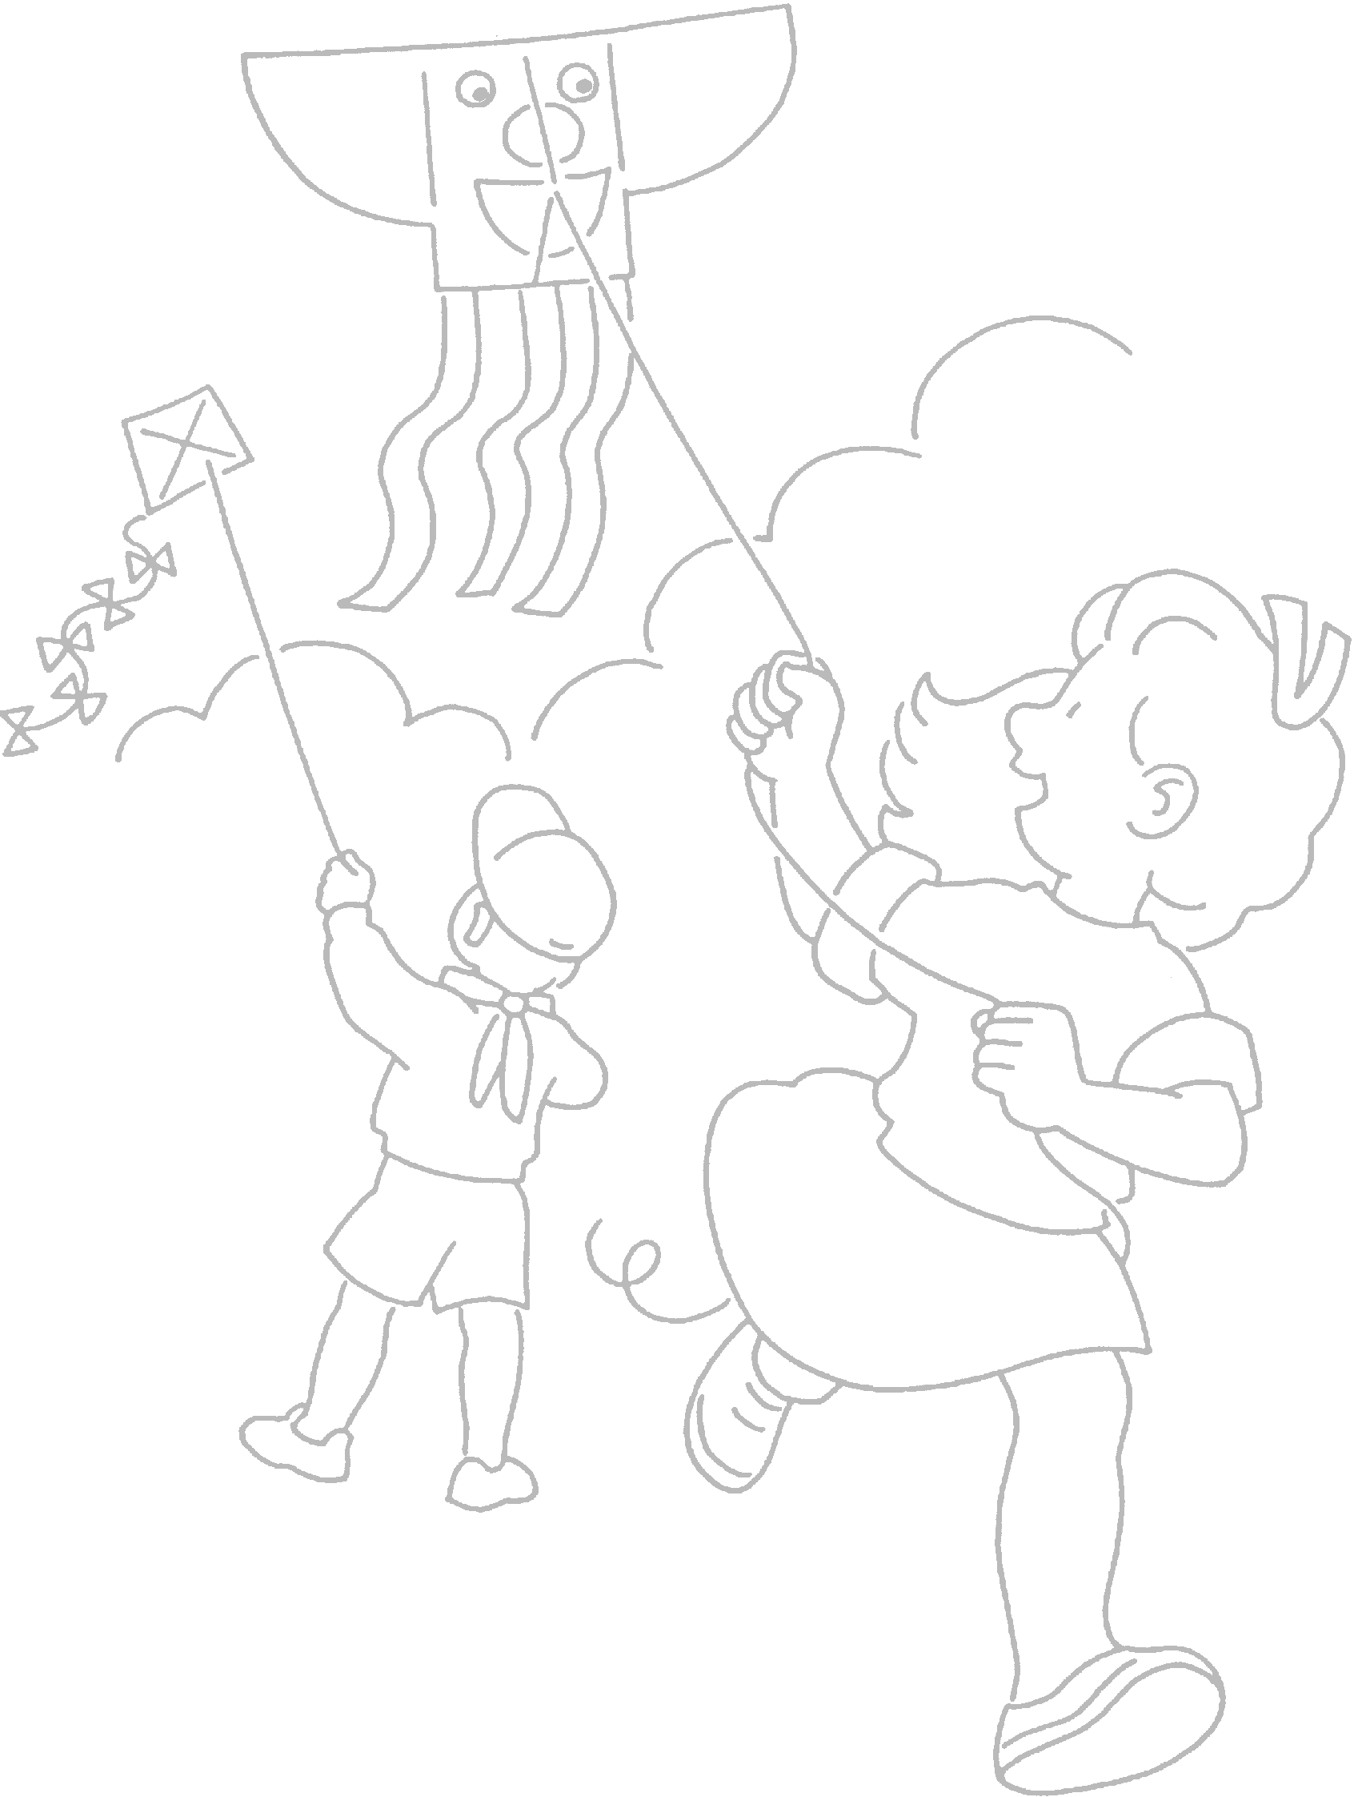
- para recrear la vida cada mañana
- para volver contradicciones
- para encontrar el equilibrio
- para discernir el propio y común modo de vivir
- para volver a dejar a Dios entrar en los criterios de mi propia vida
- para llenar de sentido la existencia
- para optar siempre
- para responsabilizarse de la felicidad personal y contribuir a la de alrededor
- para impulsar lo bueno y lo justo
- para conciliar mi proyecto con el Evangelio
- para elegir el bien, la belleza, la verdad
El que tenga orejas que despierte uno de los cinco sentidos.
¡Vuelve al amor primero!
… entre la firmeza y la ternura.
Escribe el ángel a la Iglesia de Éfeso:
Esto dice el que tiene en su mano derecha las siete estrellas y pasea en medio de los siete candelabros de oro:
-Conozco tus obras, tu esfuerzo y tu entereza. Sé que no puedes soportar a los malvados, que has puesto a prueba a los que se llaman apóstoles sin serlo y los hallaste mentirosos. Tienes entereza y has sufrido por mi nombre sin claudicar. Pero he de echarte en cara que has dejado enfriar el amor primero. Recuerda pues de donde has caído; cambia de actitud y vuelve a tu conducta primera. Si no lo haces, si no te conviertes, vendré a ti y arrancaré tu candelabro de su puesto. No obstante, tienes a tu favor que aborreces el proceder de los nicolaítas, como yo también lo aborrezco.
El que tenga oídos, que escuche lo que el Espíritu dice a las Iglesias. Al vencedor le daré a comer del árbol de la vida, que está en el paraíso de Dios. (Ap 2, 1-7)

Eres conocida hasta la última fibra de tu ser, nada hay oculto al que pasea en medio del laberinto de tus pensamientos, emociones, sentimientos, motivaciones, reacciones y maneras de proceder.
Tu coraje, tu honestidad, tu audacia, tu rectitud, tu entereza, el límite de tu paciencia… nada escapa al que te contempla y te desea día y noche. Si caminas o descansas, si subes al cielo o vuelas hasta el confín del mar allí lo encuentras envolviendo y sosteniéndote. Porque desde lejos penetra tus pensamientos y sabe de tus palabras casi sin pronunciarlas.
Abandónate en esa mirada que no te interroga, porque lo sabe y lo comprende todo de ti. Descansa en esa mirada que te ama en la desnudez de tu esencia y que no te interpela ahora; que sólo te envuelve y te regenera, que da a tu torrente circulatorio la fuerza, la velocidad y la temperatura requeridas para responder con todo amor a esa mirada amorosa.
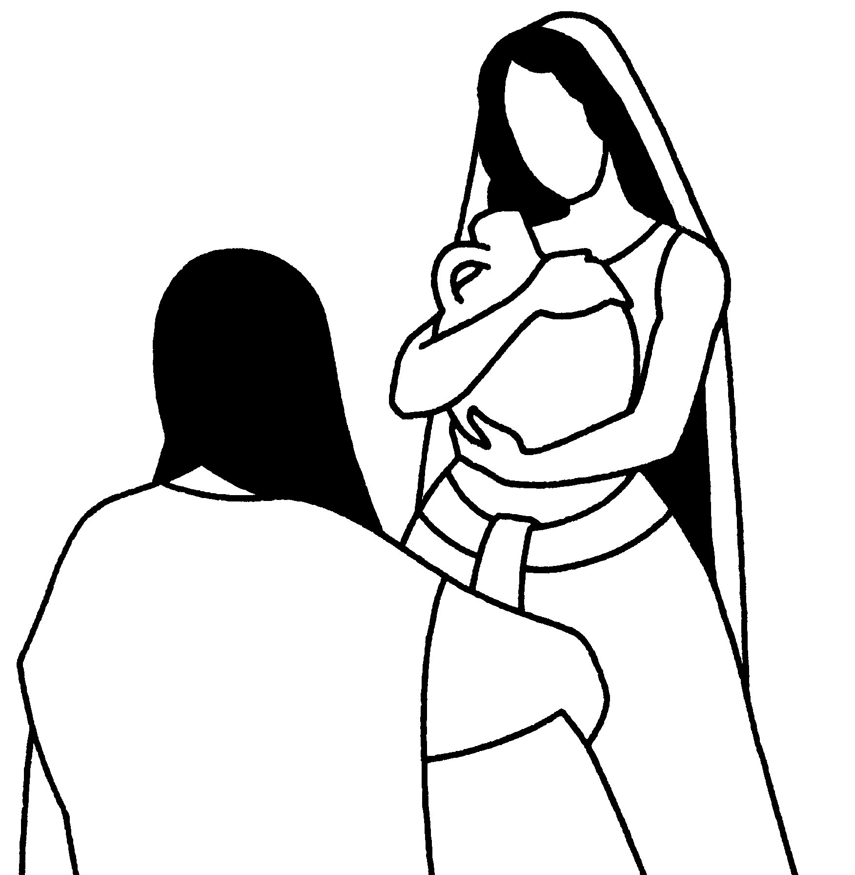
Re-memora ahora y re-cuerda esa cálida ternura que te conducía en otro tiempo, esa brasa olvidada en un viejo cuaderno de reflexiones, esa chispa capaz de poner al rojo vivo los corazones más tibios y que duerme el sueño de la dureza del tiempo y de la vida.
Reaviva en ti el fuego que no se consume:
- que no apaga las iniciativas de los otros sino que las dinamiza.
- que no ahoga el llanto en la garganta del desconsolado sino que lo encauza bañándolo de fuerza nueva y liberadora.
- que no reduce a nada las coyunturas sociales de los desheredados de la tierra sino que las divulga y trabaja en la concienciación de una responsabilidad compartida.
- que no desertiza sino que pone todos sus medios y resortes al servicio de la conquista de la exhuberancia.
Reaviva en ti el fuego del amor sincero y apasionado, del amor primero por el que fuiste creada y por cuyo olvido has enfriado tantas y tantas realidades.
No es éste el fuego que hace saltar de tus labios expresiones como: No puedo soportar… Voy a ponerlos a prueba… Han sido descubiertos en su mentira… Aborrezco… No te dejes seducir y atrapar por la falsa disyuntiva entre la firmeza y la ternura, recuerda que “la misericordia se ríe del juicio” (St 2,13) y que “Dios hace brillar su sol sobre buenos y malvados y manda la lluvia sobre justos e injustos” (Mt 5, 45).
Quizá tu esfuerzo, tu entereza, tu dedicación… han perdido cercanía y calidez. Tal vez te permites cierta rigidez y frialdad en tus relaciones, incluso contigo misma, cierta indiferencia y dureza en tu percepción de comunidad, de la Congregación, del mundo…
Reaviva en ti el fuego del amor primero, del amor apasionado y sincero, en cada circunstancia, en cada acontecimiento, ante cada persona… entre la firmeza y la ternura… entre el bien y lo mejor.
…elige el bien y comerás del árbol de la vida
que está en el paraíso de Dios (Ap 2,7).
¡Sé fiel hasta la muerte!
… entre la justicia y la resistencia.

Escribe al ángel de la iglesia de Esmirna:
Esto dice el primero y el último, el que estuvo muerto y retornó a la vida:
- Conozco tu tribulación y tu pobreza. Sin embargo, eres rico. Conozco las calumnias de los que dicen ser judíos y solamente son una sinagoga de Satanás. Que no te acobarden los sufrimientos que te esperan; es verdad que el diablo va a meter en la cárcel a algunos de vosotros para poneros a prueba, pero la tribulación durará poco tiempo. Sé fiel hasta la muerte, y yo te daré la corona de la vida. El que tenga oídos, escuche lo que el Espíritu dice a las Iglesias. El vencedor vivirá para siempre. (Ap 2, 8-11)


Conocida en lo profundo de tu ser, nada le es desconocido a quién formó tus entrañas y te entretejió en el seno materno, hasta los cabellos de tu cabeza están contados (Mt 10,30). Nada escapa a su Presencia: tus dones y tus limitaciones, tus gozos y tus sufrimientos, tus éxitos y tus fracasos, tus esperanzas y tus frustraciones, tus intentos…
Vuelve a abandonarte a esa mirada que no te interroga y que en este momento sólo quiere sostenerte por detrás y por delante. Nombra tu debilidad, tus limitaciones y pobrezas. Reconoce tu tribulación, aquello que te hace sufrir, lo que te quita el sueño, lo que te inquieta, lo que te preocupa, lo que te provoca reserva y no te deja darte del todo.
Nombra también tu riqueza, tus fortalezas, tus certezas, tus posibilidades, lo que te hace gozar, lo que alienta tus sueños y tus esperanzas, lo que anima tu generosidad, lo que te hace resistir, permanecer, ser fiel.
No te dejes acobardar por las dificultades de cada día, por las presiones cotidianas, por las tensiones frecuentes, por el ambiente crispado, por las injusticias de la sociedad. Él es la primera y última palabra de la historia. En Él eres llamada a vivir, viene para que tengas vida y en abundancia (cfr. Jn 10,10) y estás comprometida a generar vida, a facilitar la vida, a trabajar por todo lo que dignifique la vida de las personas.
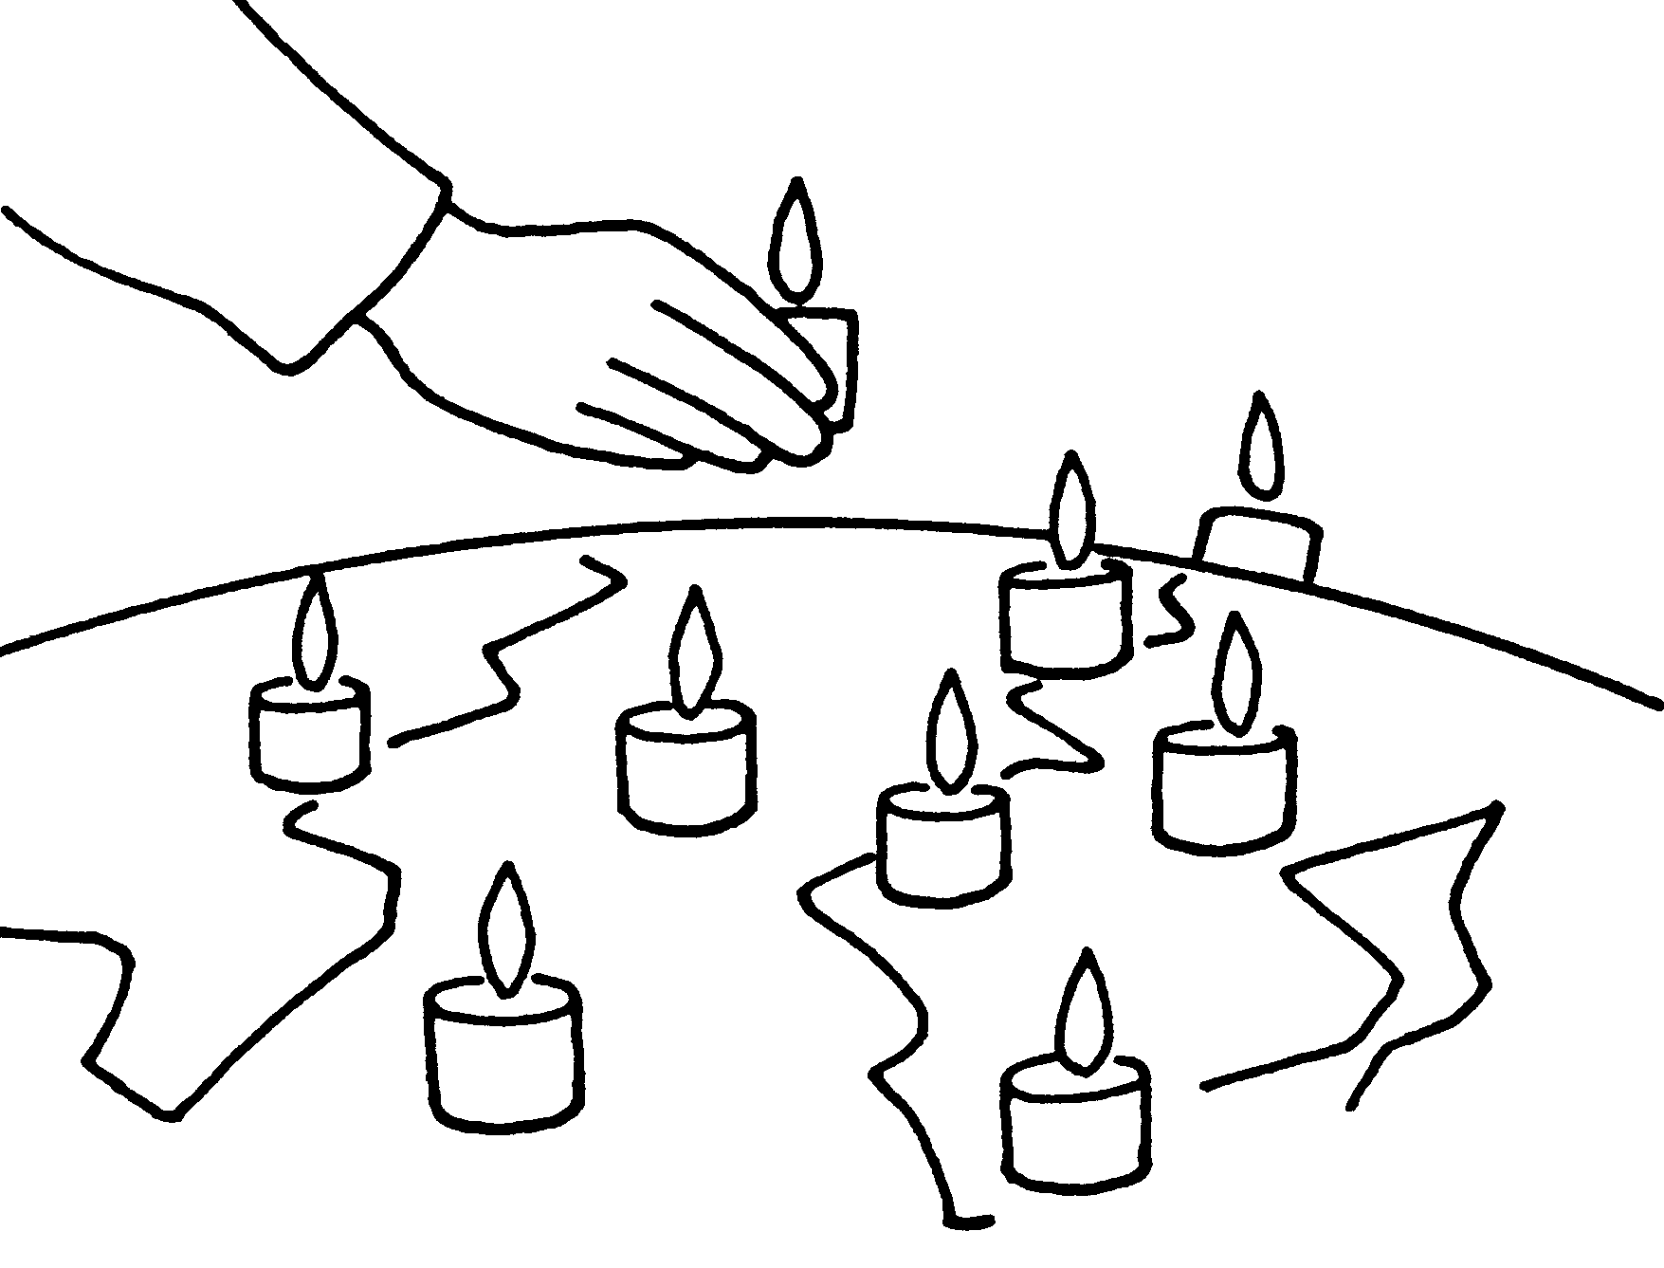
No te dejes seducir por quién pretende oponer justicia y fidelidad, recuerda que la justicia y la paz se besan, que la fidelidad surge de la tierra y la justicia asoma desde el cielo, que la justicia marchará delante de él y la rectitud seguirá sus pasos
(Sal 84,11-12.14).
Permanece. Resiste. Sé fiel. Apuesta por la vida:
- Recréala cada mañana, cada día, con los pequeños gestos cotidianos: una palabra amable, una sonrisa, un guiño de apoyo, una acogida incondicional, la fe compartida…
- Apoya y empuja desde dentro todo lo nuevo, todo lo que crece, todo lo bueno y positivo que hay en cada persona, en cada situación, en lo que acontece, en cada rincón del mundo.
- Cree que desde Él nada hay definitivamente imposible, perdido, agotado.
- Comparte la vereda de los pequeños, de los desheredados, de los excluidos de nuestra tierra, trabaja por la dignidad, por las causas justas, por la paz, empuja la historia para que lo que hay en ella de sombra, de injusticia, de muerte se transforme en cascada de vida y esperanza.
… elige el bien y vivirás para siempre (Ap 2,11).
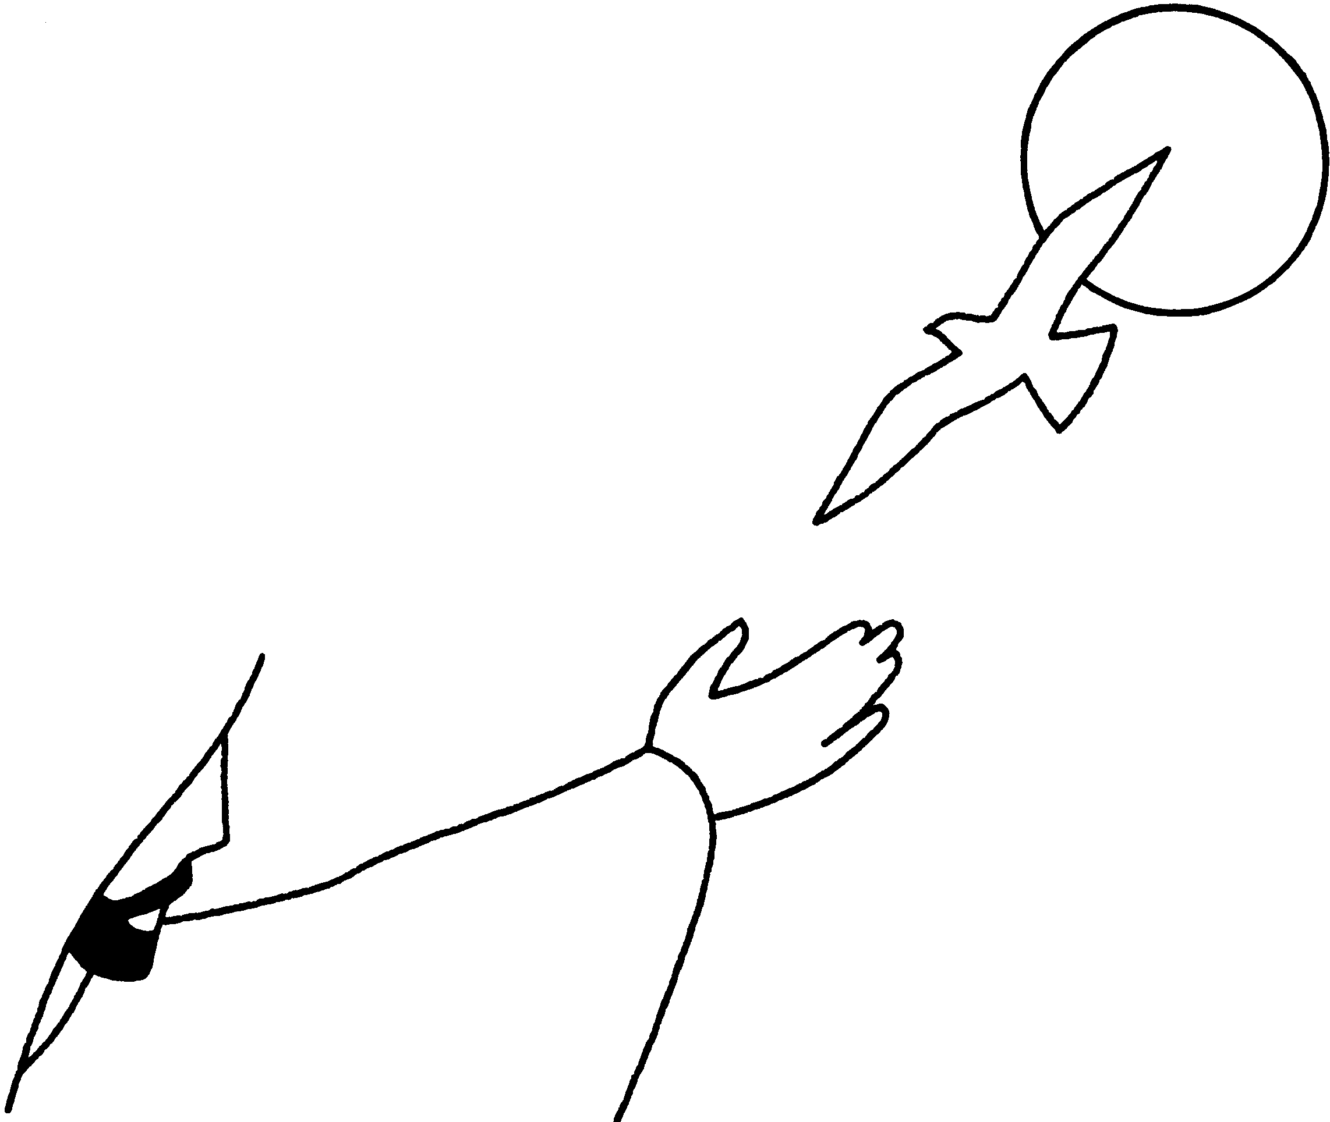

¡Sal de tu tibieza!

para compartir en comunidad
Tiempo de Cuaresma… posibilidad siempre nueva de adentrarnos en el misterio de la muerte y de la vida. Kairós de gracia, momento oportuno que nos adentra en el misterio del mismo Dios dándose a nosotros y comunicándonos su vida para que se haga vida nuestra.
¡CONVERTÍOS Y VIVIRÉIS! (Ez 18,32)… nos recuerda el profeta así de clara y escuetamente, apelando a nuestra responsabilidad personal. Necesitamos que nuestras entrañas se conmuevan y se abran a la gracia de la conversión. Necesitamos implicarnos en la doble dinámica del salir y volver. Éxodo y transformación. Salir de nuestra tibieza, salir de nuestra mediocridad y volver transformados al corazón de Dios volviendo a Dios nuestro corazón.
Dichosos los que escuchen este mensaje profético y cumplan lo que está escrito en él… (música de fondo)
`
Del libro del Apocalipsis 3, 14-22
Escribe al ángel de la iglesia de Laodicea:
Esto dice el Amén, el testigo fiel y verdadero, el que está en el origen de las cosas creadas por Dios:
Conozco tus obras y no eres ni frío ni caliente. ¡Ojalá fueras frío o caliente! Pero eres sólo tibio, y no frío ni caliente. Por eso, voy a vomitarte de mi boca. Además, andas diciendo que eres rico, que tienes muchas riquezas y que nada te falta. ¡Infeliz de ti! ¿no sabes que eres miserable, pobre, ciego y desnudo?. Si quieres hacerte rico, yo te aconsejo que compres oro acrisolado en el fuego, vestidos blancos para cubrir la vergüenza de tu desnudez y colirio para que unjas tus ojos y puedas ver. Yo reprendo y castigo a todos los que amo; Anímate, pues, y cambia de conducta. Mira que estoy llamando a la puerta.; si alguno oye mi voz y abre la puerta, entraré en su casa y cenaré con él, y él conmigo. Al vencedor lo sentaré en mi trono, junto a mí, lo mismo que yo también he vencido y estoy sentado junto a mi Padre en el mismo trono. El que tenga oídos, escuche lo que el Espíritu dice a las Iglesias.

Respondemos a la Palabra: El mirar de Dios es amar.
(Tiempo de oración e interiorización personal. Después hacer eco de alguna idea)


Reconociendo que el mejor colirio que podemos poner a nuestros ojos es aquel que nos ayude a ver con los ojos de Dios, hacemos de la canción “Dame Señor tu mirada” de Cecilia Rivero, rscj, súplica, oración, eco compartido…

Dame Señor tu mirada

y pueda yo ver desde ahí
el día que empieza,
el sol que calienta
y que cubre los montes de luz.
Dame Señor tu mirada
y pueda gozar desde ahí
que el día declina y anuncia
las noches de luna
cuando viene Abril.
Dame Señor tu mirada
Grábala en el corazón
Donde tu amor es amante
Tu paso constante,
Tu gesto creador (2)
Dame Señor tu mirada
y entrañas de compasión

Dale firmeza a mis pasos,
habita mi espacio y sé mi canción.
Dame Señor tu mirada
y entrañas de compasión
Haz de mis manos ternura
y mi vientre madura.
Aquí estoy, Señor.
Dame Señor tu mirada…
Ponme Señor la mirada
junto al otro corazón
de manos atadas,
de oculta mirada,
que guarda y calla el dolor.
Siembra Señor tu mirada
y brote una nueva canción,
de manos abiertas,
de voz descubierta,
sin límite en nuestro interior.
Dame Señor tu mirada...

Llamadas a salir de nuestra tibieza, a bajarnos del tren de la mediocridad. Llamadas a vestir la desnudez vacía que avergüenza y a sincerar nuestros ojos para ver. Llamadas a cambiar de conducta, a volver nuestras actitudes transformadas, a acrisolarnos al fuego del amor primero… es momento de compartir nuestro día: compartir nuestros éxodos y salidas, aquello que creemos podemos cambiar; las actitudes y gestos descubiertos que podemos modificar; los pasos concretos planteados para caminar eligiendo el bien y optando por la vida; la necesidad de que el espíritu transforme todo lo que es sombra, error, prepotencia, egoísmo, muerte en mí… saber que nos movemos entre el reconocimiento de la verdad y la acusación de hipocresía.
Terminamos nuestra oración proclamando todas juntas:
“Señor, pronuncio nombres que en mí no se han convertido en tu imagen,
cargo golpes que en mí no se han convertido en tu ternura,
me escuecen insultos que en mí no se han convertido en tu humildad
me cercan situaciones que en mí no se han convertido en tu esperanza.
Conviérteme, Señor, en tu imagen, tu ternura, tu humildad, tu esperanza.
¡Conviérteme, Señor, en ti! (Benjamín Glez Buelta, sj)

Hermanas de la Caridad de Santa Ana
Provincia Nuestra Señora del Pilar

